安装，配置，使用was ，wasce

姓名：姜晗
目录
介绍： 2
第一章wasce部分 3
1. 安装wasce 3
2. 安装wasce-eclipse插件 5
3.新建服务器 6
4.新建wasce项目，wasce发布项目 9
第二章 was，发布web项目部分 11
5.安装was 11
5.1下载windwos版本的was 11
5.2安装 11
6Was发布项目 12
6.1使用WebSphere Application Server发布项目 12
6.2was配置数据库连接 17
6.3发布带有数据库连接的项目 23
第三章was管理IBM HTTP SERVER，在web服务器上发布项目(扩展)（未完成）（对项目无影响） 23
使用简介： 23
7.安装IBM HTTP Server 25
7.2下载 25
8.Web服务器插件安装与配置 28
8.2下载 29
8.3安装 29
9.查看，启动，测试web服务器 33

介绍：
提示：
Ibm的下载工具只支持ie

不错的文档
http://www.ibm.com/developerworks/cn/websphere/library/techarticles/0604_sun/0604_sun.html
http://publib.boulder.ibm.com/wasce/V3.0.0/zh_CN/installing-eclipse-plug-in.html#InstallingEclipsePlug-in-updatesite

需要使用的软件，插件
IBM WebSphere Application Server V8.5（was）

WebSphere Application Server Community Edition（wasce）
wasce_eclipse-plugin-3.0.0.4-updatesite
下载地址 http://public.dhe.ibm.com/software/websphere/wasce/updates/

Websphere
WebSphere 是 IBM 的软件平台。它包含了编写、运行和监视全天候的工业强度的随需应变 Web 应用程序和跨平台、跨产品解决方案所需要的整个中间件基础设施，如服务器、服务和工具。WebSphere 提供了可靠、灵活和健壮的软件。
包含众多项目 例
http://www.ibm.com/developerworks/cn/downloads/

IBM WebSphere Application Server V8.5（was）
服务器软件，websphere有很多产品，was只不过是它的一个下属项目罢了，
我们使用的就是was服务器，我使用的是免费面向开发者的was
集成管理web服务器的软件（相当于大型插件）

下载地址
WebSphere Application Server for Developers (免费产品)
http://www.ibm.com/developerworks/cn/downloads/ws/wasexp/

WebSphere Application Server Community Edition（wasce）
可以把wasce看做用于开发测试用的was

介绍wasce就是介绍geronimo了。 geronimo是apache下的一个开源项目，目的的是给大家提供一款集成了各种模块的j2ee中间件产品。看他
的功能模块，涵盖了jdbc数据库连接池，ejb,jms，mq，jndi，jdom这些常见的j2ee组件。
geronimo工作原理可以方便把额外的模块加进来，提高了他的扩展性。
想想现在，除了weblogic，websphere这些大的产品外，如果想以tomcat做基础，把其他j2ee
组件整合起来，确实不是一件让人愉快的工作。

下载地址
产品网站
https://www14.software.ibm.com/webapp/iwm/web/reg/download.do?source=wsced&S_PKG=3004&S_TACT=109J84LW&lang=en_US&cp=UTF-8

WebSphere Application Server for Developers Liberty Profile：一个高度可组合和动态的应用服务器运行时环境，可供开发人员用于构建不需要完整的 Java Enterprise Edition (Java EE) 环境的应用程序。

第一章wasce部分

安装wasce
1.1为什么安装wasce
1.因为我的电脑带不起来was，开启服务时，经常崩溃
2.官方建议使用wasce作为开发，测试用途
3eclipse安装wasce比较简单，was插件下载不了

使用版本wasce-3.0.0.4-win
1.2下载wasce，在ibm官网下载（需注册ibm账户，使用国内邮箱也可以）
- 3安装，比较容易，按照安装软件下一步就行
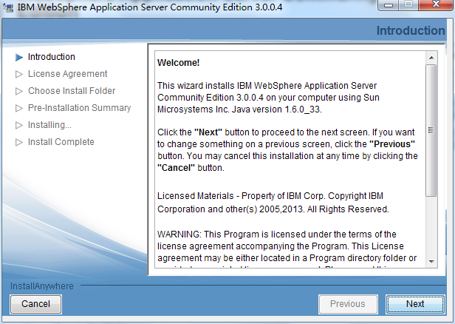

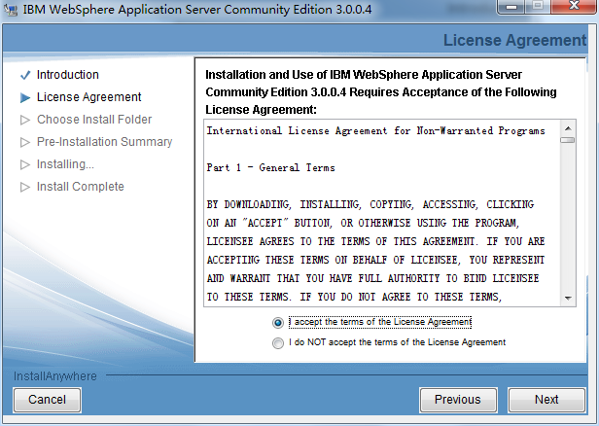

选择默认地址，一般不要更改，改了可能遇到问题
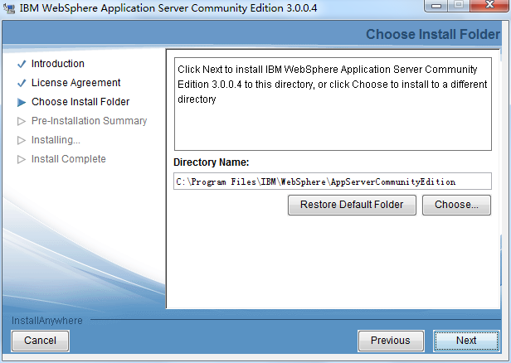
同意安装wasce-eclipse插件，若不能安装，请参照wasce-eclipse插件安装

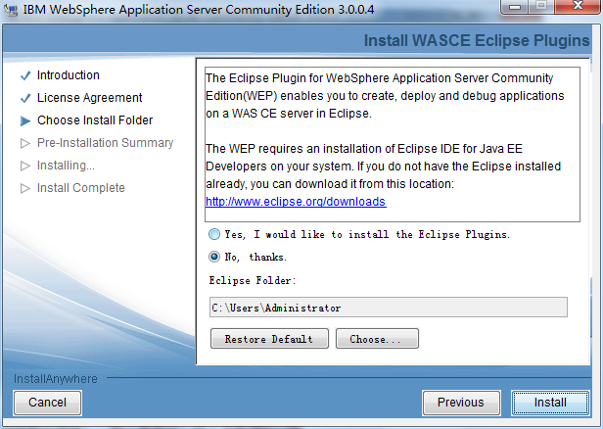

安装wasce-eclipse插件
步骤
开启eclipse
->菜单
->help
->install new Software
->add
->name websphere
->archive 选择本地wasce_eclipse-plugin-3.0.0.4-updatesite.zip文件

3.新建服务器
File->new->others->server->server
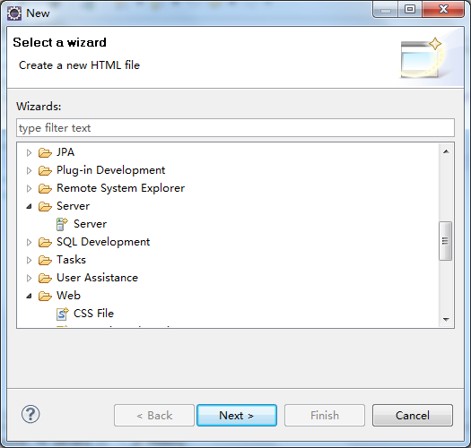
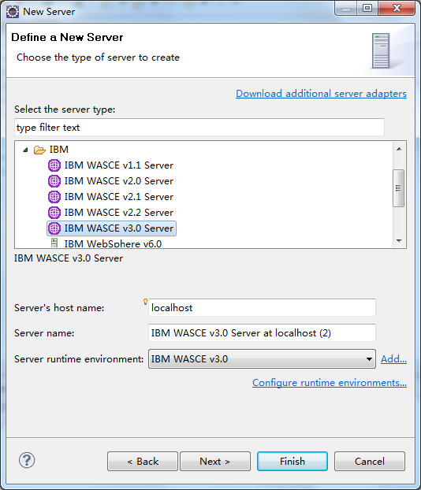

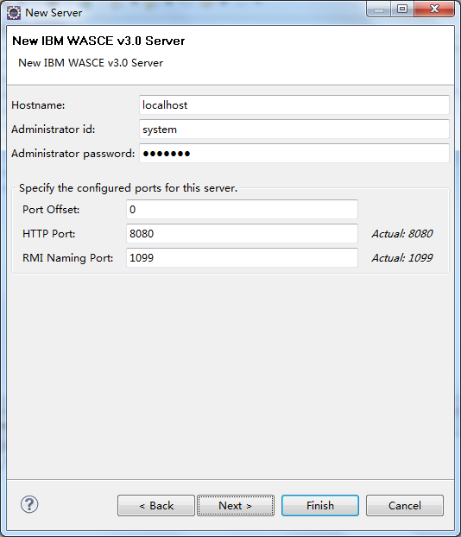
1099被系统占用，不能用，我用的
9099
进入管理的用户名，密码

默认
用户名
system
密码：manager。

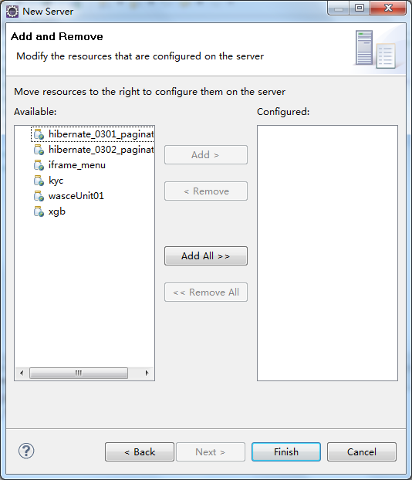
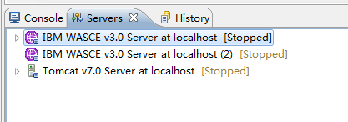

4.新建wasce项目，wasce发布项目
4.1新建项目
不具体演示，与tomcat新建web，项目相同
新建Dynamic Web Probject
4.2wasce项目与tomcat项目的不同
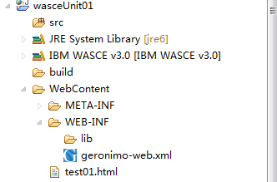

geronimo-web.xml

<?xml version="1.0" encoding="UTF-8" standalone="no"?>
<web:web-app xmlns:app="http://geronimo.apache.org/xml/ns/j2ee/application-2.0" xmlns:bp="http://www.osgi.org/xmlns/blueprint/v1.0.0" xmlns:client="http://geronimo.apache.org/xml/ns/j2ee/application-client-2.0" xmlns:conn="http://geronimo.apache.org/xml/ns/j2ee/connector-1.2" xmlns:dep="http://geronimo.apache.org/xml/ns/deployment-1.2" xmlns:ejb="http://openejb.apache.org/xml/ns/openejb-jar-2.2" xmlns:jaspi="http://geronimo.apache.org/xml/ns/geronimo-jaspi" xmlns:log="http://geronimo.apache.org/xml/ns/loginconfig-2.0" xmlns:name="http://geronimo.apache.org/xml/ns/naming-1.2" xmlns:pers="http://java.sun.com/xml/ns/persistence" xmlns:pkgen="http://openejb.apache.org/xml/ns/pkgen-2.1" xmlns:sec="http://geronimo.apache.org/xml/ns/security-2.0" xmlns:web="http://geronimo.apache.org/xml/ns/j2ee/web-2.0.1">

<dep:environment>
<dep:moduleId>
<dep:groupId>default</dep:groupId>
<dep:artifactId>wasceUnit01</dep:artifactId>
<dep:version>1.0</dep:version>
<dep:type>car</dep:type>
</dep:moduleId>
</dep:environment>
<web:context-root>/wasceUnit01</web:context-root>
</web:web-app>

不配置的话，不直接连接到主页

4.2发布wasce项目
5.2.1Eclipse直接运行项目

5.2.2wasce控制台发布项目

第一种：
Eclipse把项目打包成war文件包->
Advanced->
Applications->
Deployer->
Archive(本地) ->
选择war文件

第二章 was，发布web项目部分

5.安装was
参照文档：
http://wenku.baidu.com/link?url=lMyMzpH6kc9YmAuaDrosYSBwXEwjQHITbQgobb5fVTBL4jtmTcYc9X7DBnn9LZIQBiza0ero2Lq-cAnL2Pb2WxNJY7stOOR-uP4gWIrSD0C

5.1下载windwos版本的was
下载的是IBM Installation Manager和was的集合软件，通过IBM Installation Manager下载，
下载地址
WebSphere Application Server for Developers (免费产品)
http://www.ibm.com/developerworks/cn/downloads/ws/wasexp/

安装was

5.2安装
按照参照文档一步一步的向下做
可能中间有一些慢，因为网速不好，不用担心

6Was发布项目

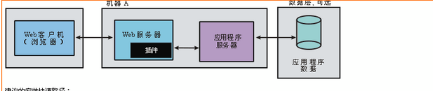
- 服务器-》服务器类型-》WebSphere Application Server-》server1
- Server是一个服务器有自己的进程
- server上面运行着虚拟主机admin_host,defult_host
- host虚拟主机有自己的端口

6.1使用WebSphere Application Server发布项目
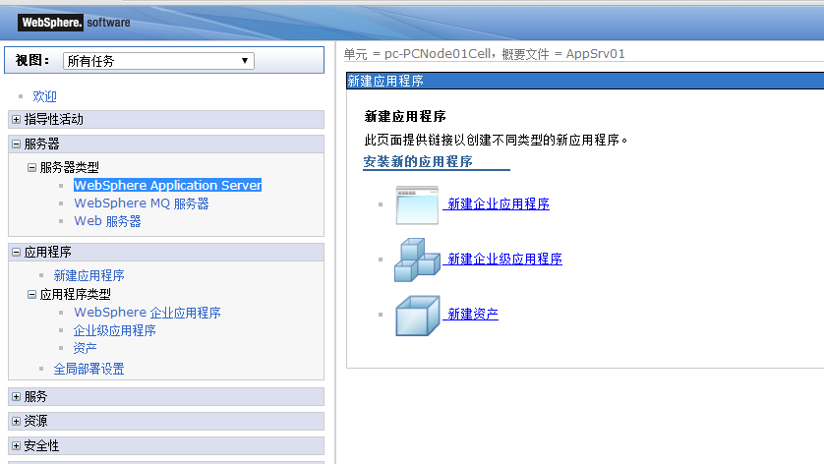
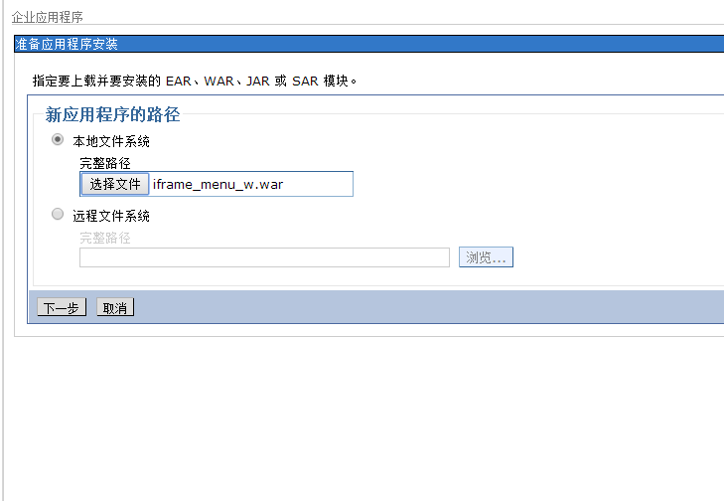
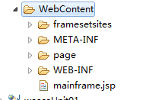
打包而成，不是整个项目打包
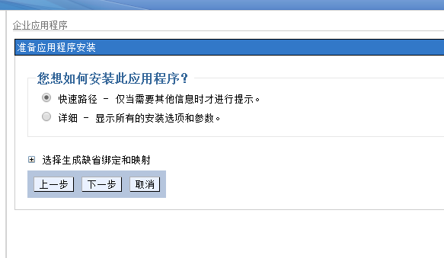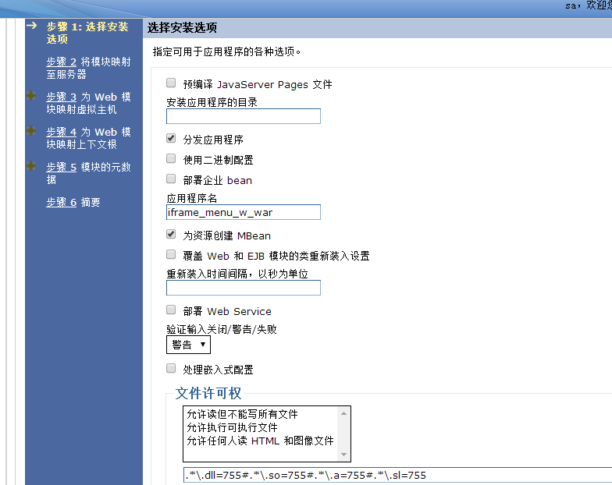
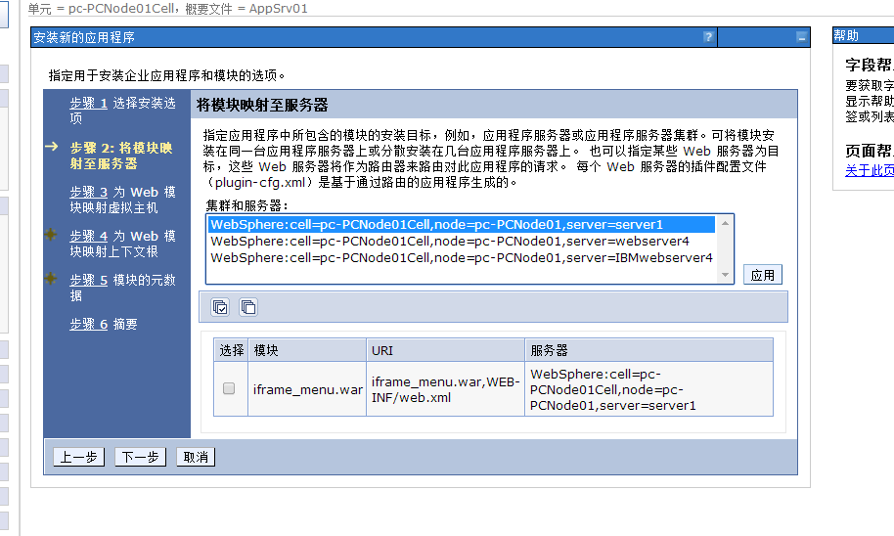
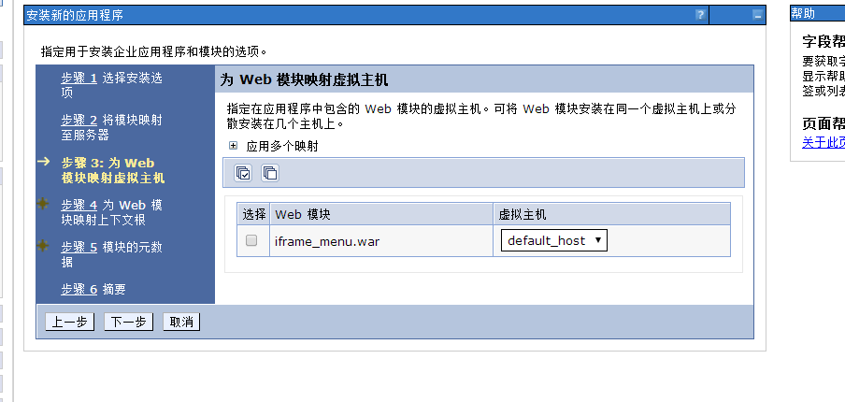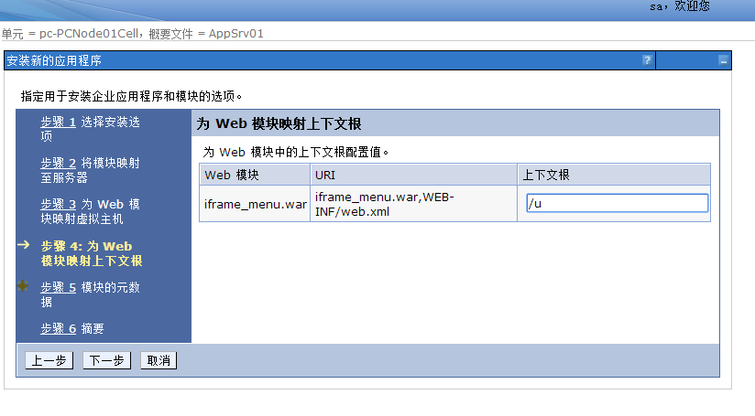
路径名
http://localhost:9080/u/mainframe.jsp
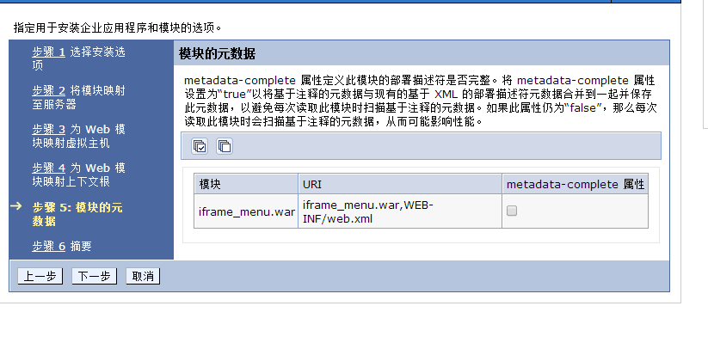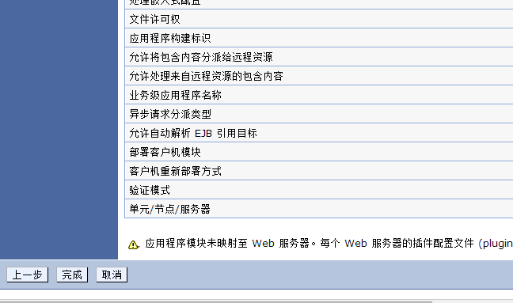

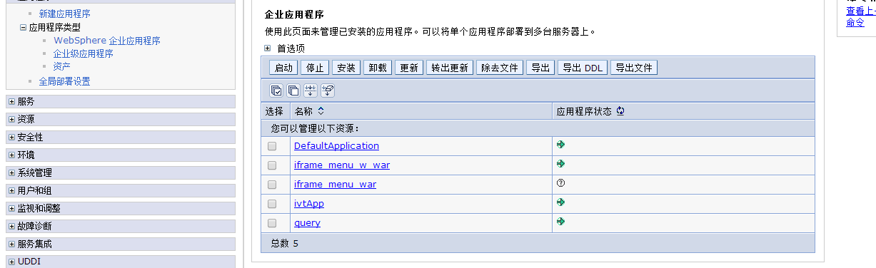
运行
Web.配置文件有错误，不能直接连接到首页
https://localhost:9443/iframe/mainframe.jsp
http://localhost:9080/iframe/mainframe.jsp
http://localhost/iframe/mainframe.jsp不能使用
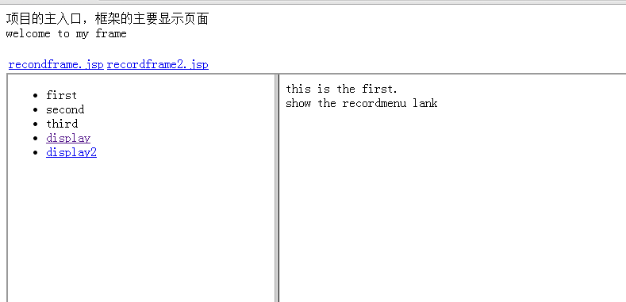
发布的两个包
wasceuint01测试发布html
Wasceunit02测试发布jsp

6.2was配置数据库连接
6.2.1配置jdbc连接

创建jdbc提供程序
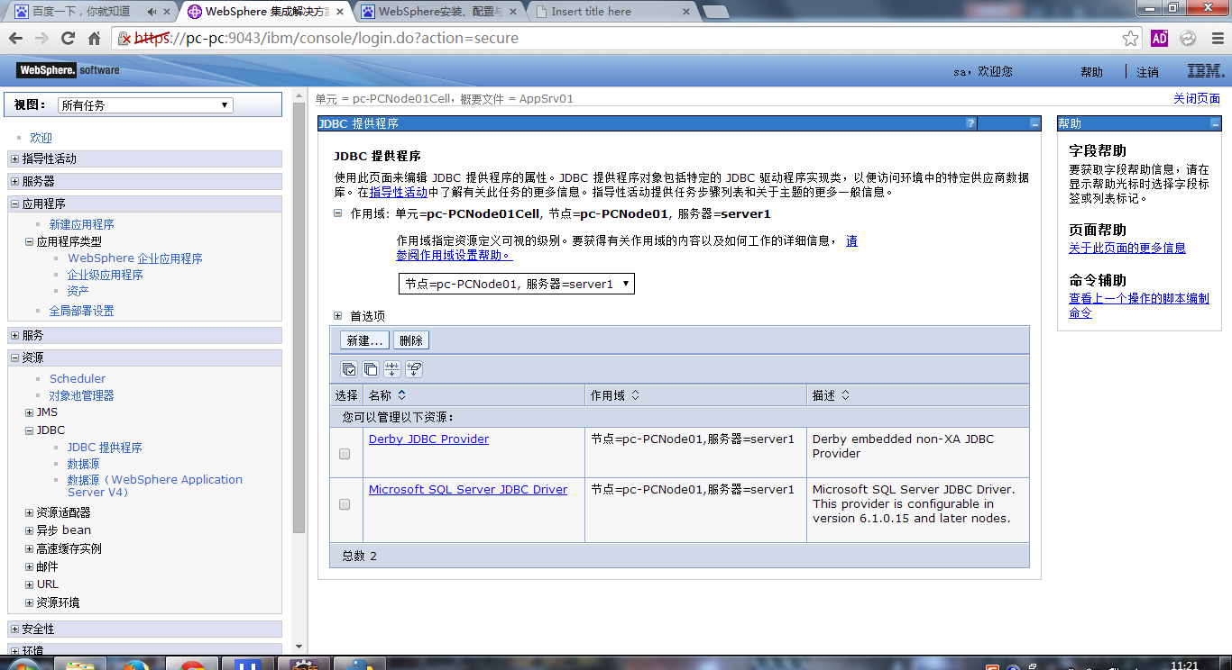

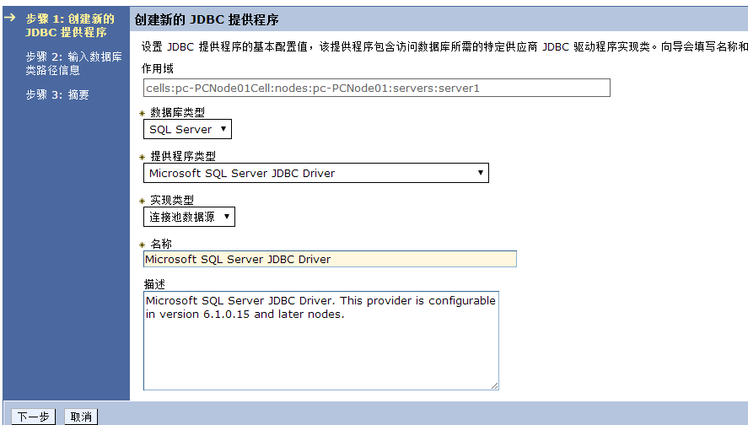
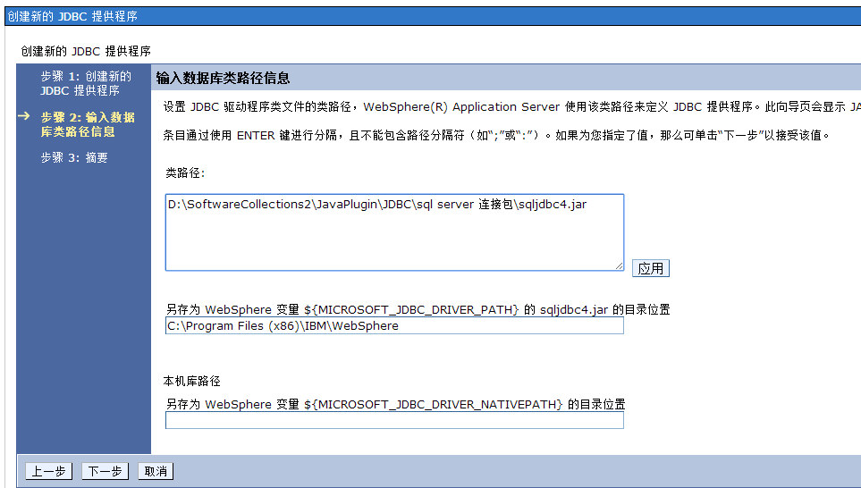
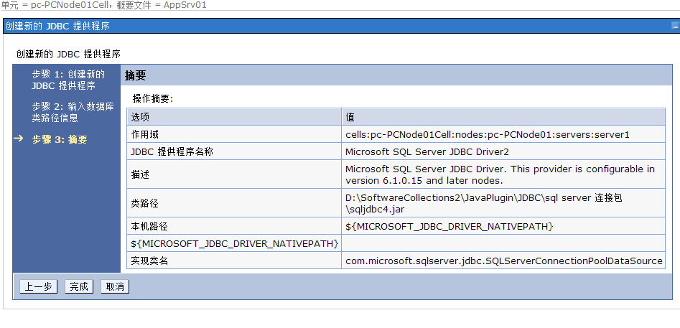
创建数据源
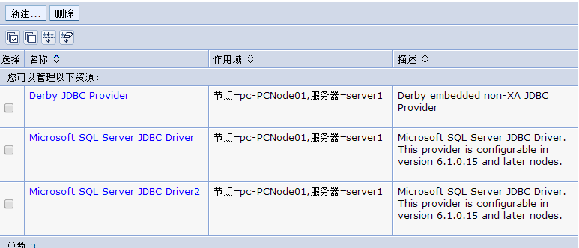
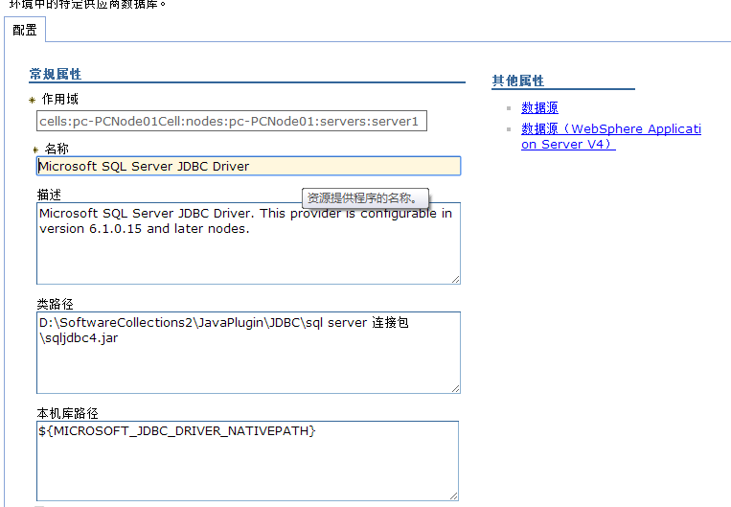
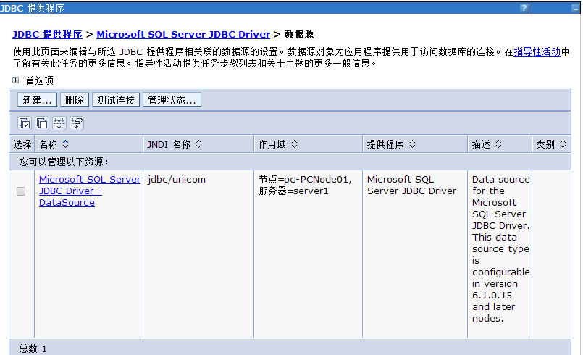
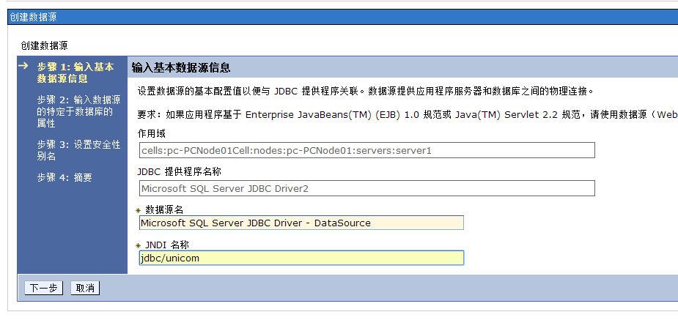
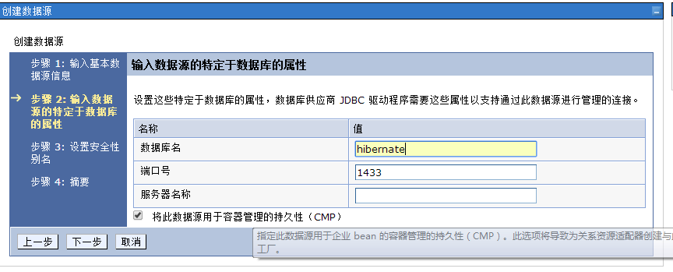
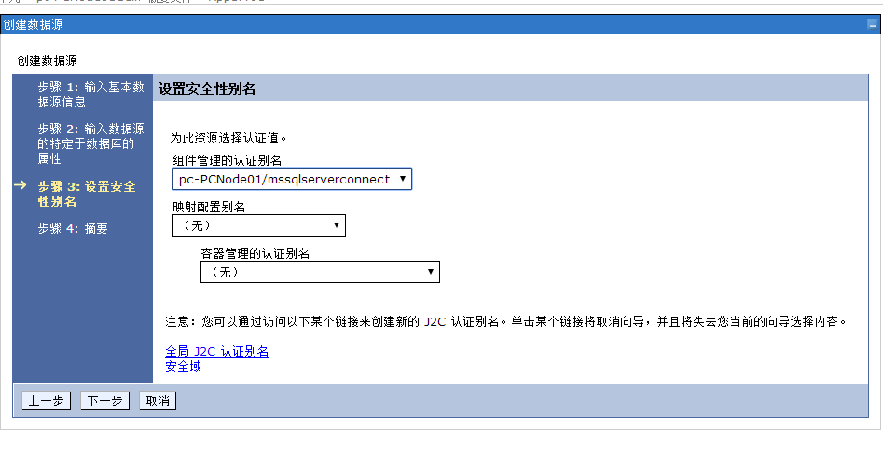
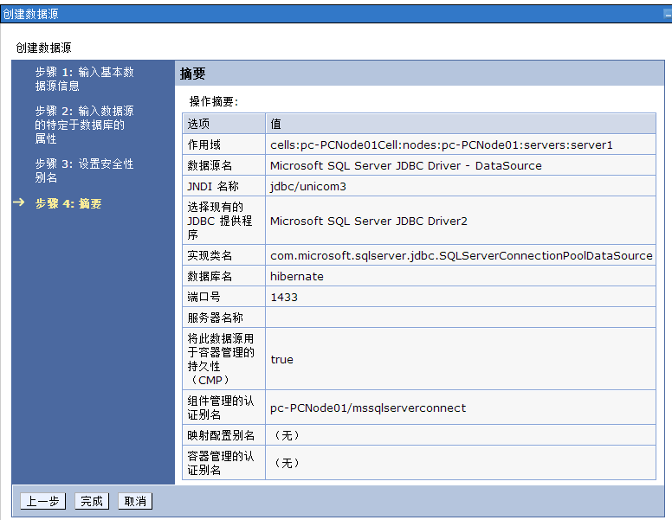

新建登录验证
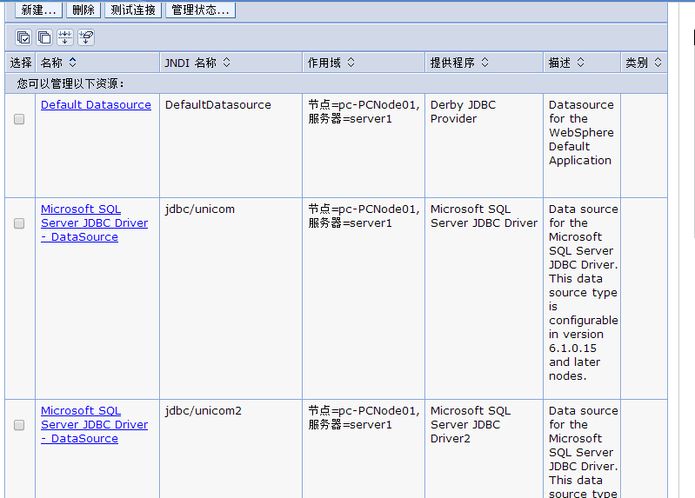
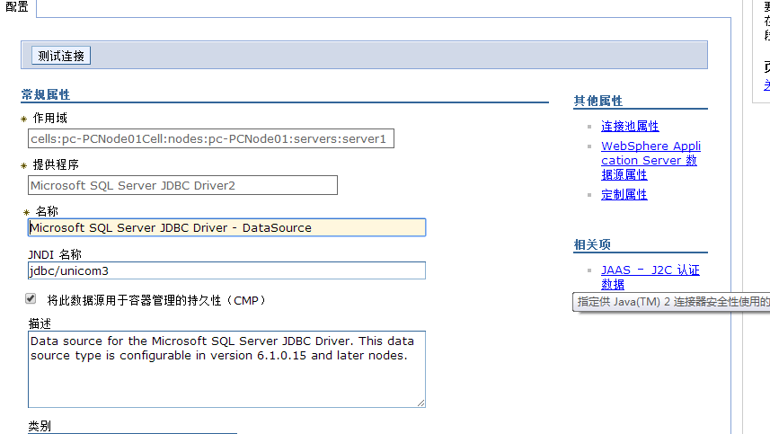
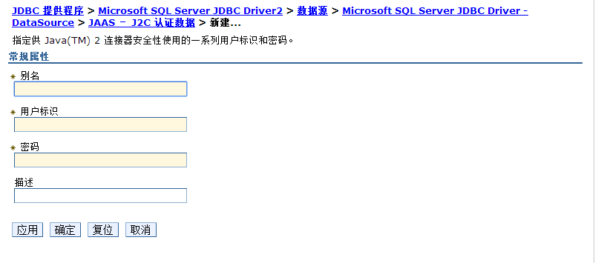
完成
测试连接
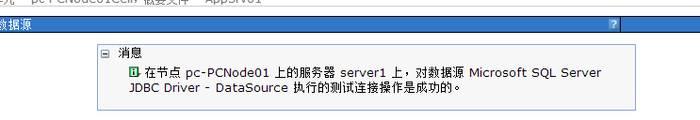

6.3发布带有数据库连接的项目
将xgb.war发布到websphere上
与web项目发布过程相同

第三章was管理IBM HTTP SERVER，在web服务器上发布项目(扩展)（未完成）（对项目无影响）

使用简介：
大家都知道， IBM 的 WebSphereApplicationServer( 简称 WAS) 是一个企业的级 EJB 容器，它本身具有容纳 EJB ， Servlets ， JSP ， HTML 等功能，也就是说， WAS 它本身同时具备 EJB 容器和 WebServer 的功能。
我们单纯的 WebServer 如 IIS,Apache,IBM HTTP Server( 简称 IHS) ，它们只具有处理静态 HTML 页面的功能，不具有 EJB 容器的功能。
我们通常在安装 IBM WebSphere 包时，可以选择安装 WAS 和 IHS 两个部分。它们可以安装在同一个物理主机上，也可以分开安装在不同的主机上。
WAS 在处理静态的 HTML 页面及一些图片文件时，它是通过 Java 输入和输出流来进行和客户端通信的。而 IHS 是在 Apache 的基础上修改而来的，它是用 C 语言来处理用户的对静态文件的请求。相比之下， IHS 处理静态文件的速度要快一些。同时，如果我们能够让二则连接起来成为一个整体，对客户端用户来说是透明的，让 WAS 做 EJB 容器处理动态请求，让 IHS 处理静态文件，有以下好处：
• IHS 能够以更快的速度处理静态请求，在许多商务应用中，对于 html 页面的请求和对于 JSP/Server 的请求及对于后台 EJB 的请求数量是递减的。在这种情况下，可以让 IHS 分担 WAS 的负担。
• 可以把 IHS 和 WAS 分别装在不同的物理主机上，这样可以让 IHS 处于 DMZ 区域，而让 WAS 处于受保护区域，提高安全性。具体这一部分，可以参考其它网络拓朴资料。
• 当企业应用增大时，我们需要利用集群技术来达到负载均衡，这时候，可能需要多个 WAS 节点并通过 ND （ NetworkDeploymentManager ）来管理它们。这时必须要有一个 IHS 在前面提供这种分发功能。也就是说，利用 IHS 可以为以后扩展做更好的准备。
具体来说， IHS 和 WAS 的连接是通过一个叫 WebServerPlug-in 的来连接它们的。它们的拓朴结构图可以如下所示：
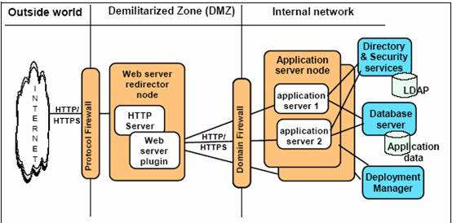

7.安装IBM HTTP Server
7.1问题：可能遇到一些兼容性视图问题，不需要解决

7.2下载

下载地址
V6.0
https://www14.software.ibm.com/webapp/iwm/web/reg/download.do?source=http&S_PKG=win61&lang=en_US&cp=UTF-8&&dlmethod=dd

V7.0
https://www14.software.ibm.com/webapp/iwm/web/reg/download.do?source=http&S_PKG=win7000&lang=en_US&cp=UTF-8&&dlmethod=dd

7.3安装
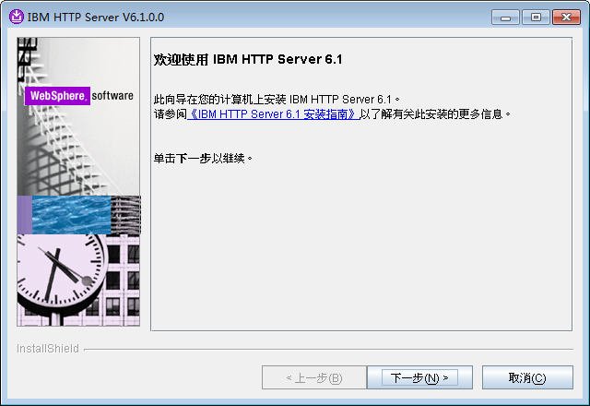
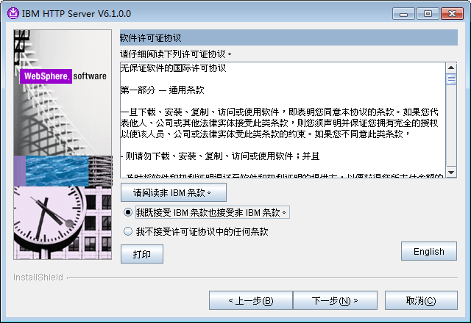
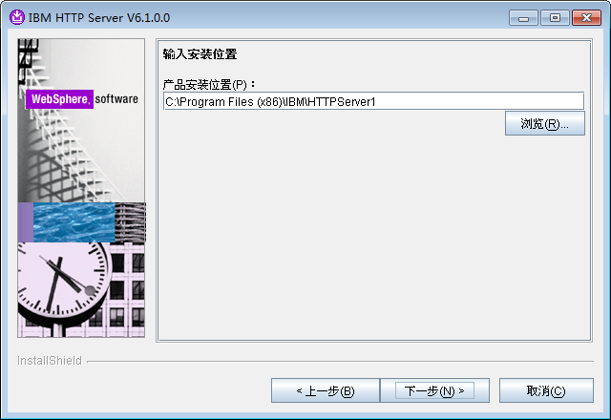
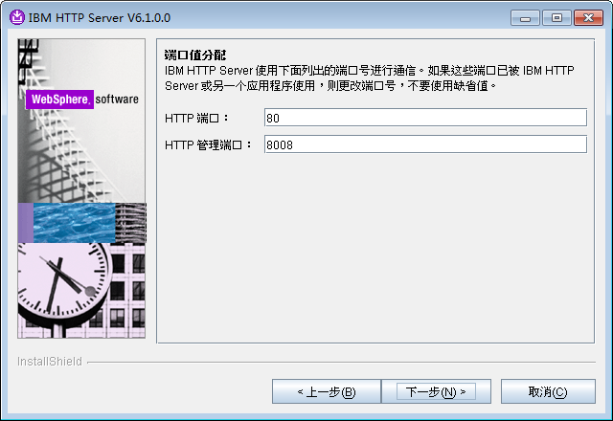
8001
8008
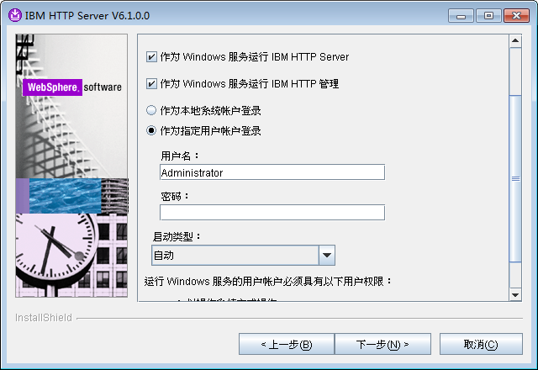
兼容问题，
不能选择
选择本地系统账户登录
用户名sa，密码1
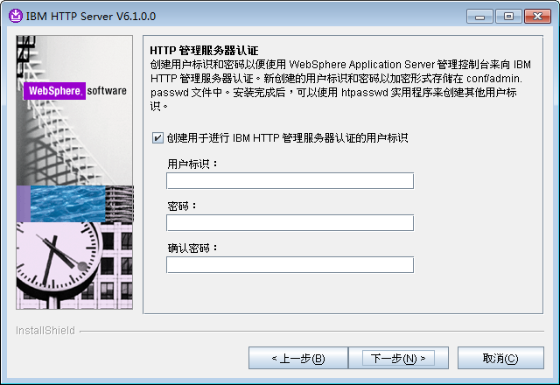
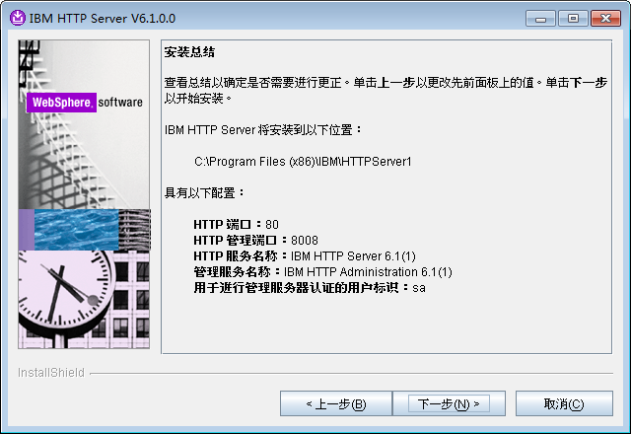
安装完成

8.Web服务器插件安装与配置
8.1Web服务器插件的作用：
Web服务器插件作用是插件将客户端的HTTP请求从WEB服务器转发（传递）到WebSphere(R) Application Server。也就是说：WebSphere是作为Web服务器的插件（plug-in）来运行的而 IBM Http Server就是改装过的Apache Server，只是web服务器而不是jsp解释器，如果不启动jsp解释 器，是不能解析jsp文件的，而真正的解析器是WebShpere Server。因此，需要启动WebShpere Server， 但启动WebShpere Server后IBM Http Server与WebShpere Server的通信 是通过什么来实现的呢？Web服务器插件就担当于此功能！！！
如下图示：
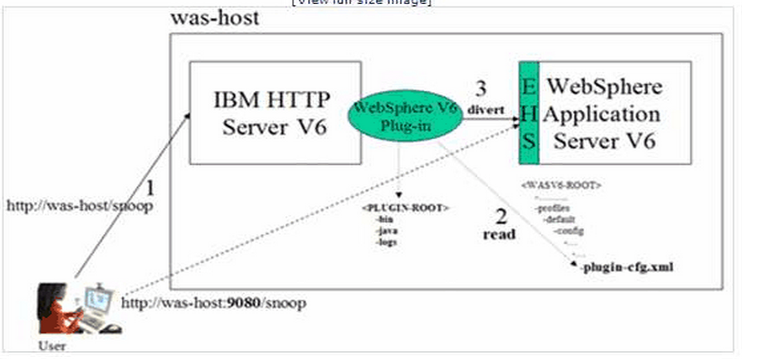

8.2下载
插件下载地址：
http://www14.software.ibm.com/webapp/download/search.jsp?go=y&rs=wspwas&S_TACT=105AGX28&S_CMP=DLMAIN

8.3安装
Plugins->install.exe，要是不好使，就用setup.jar
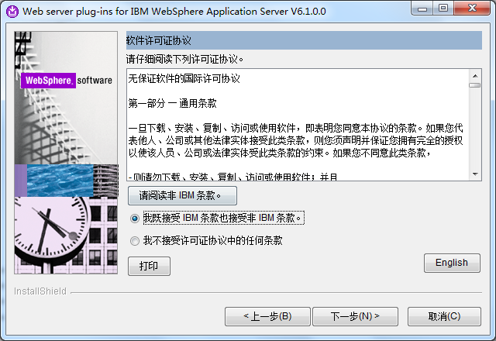
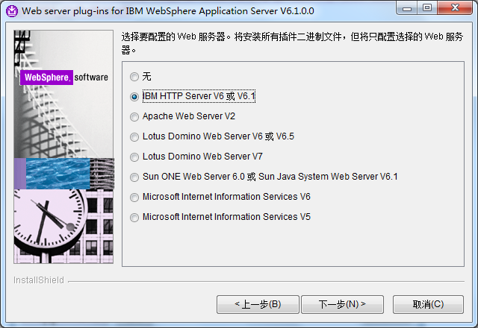
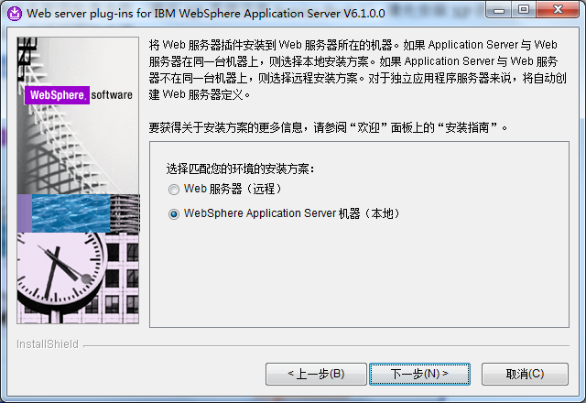
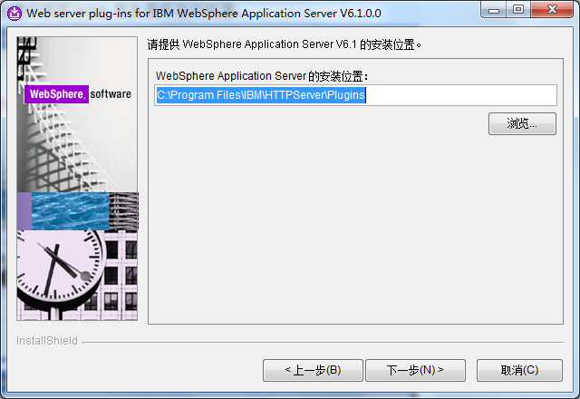

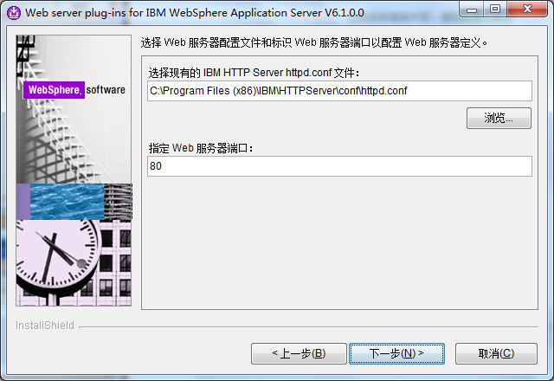
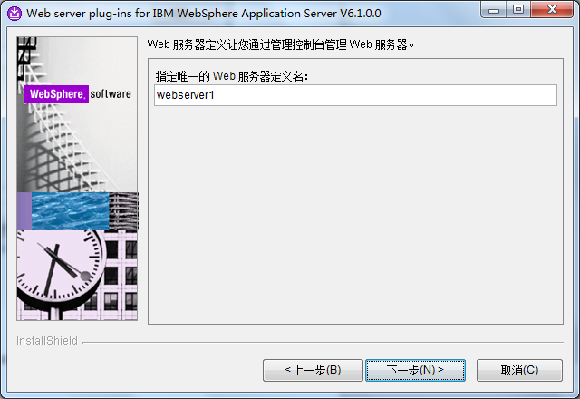
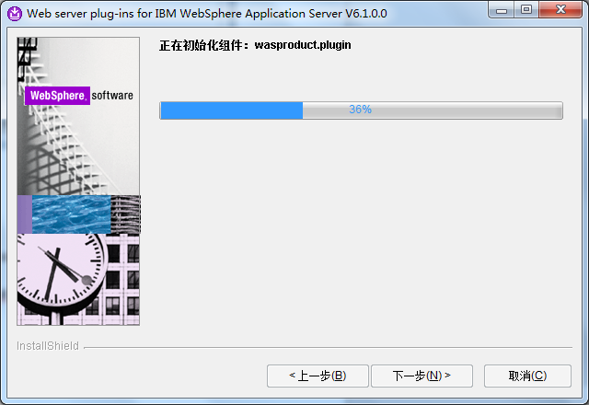
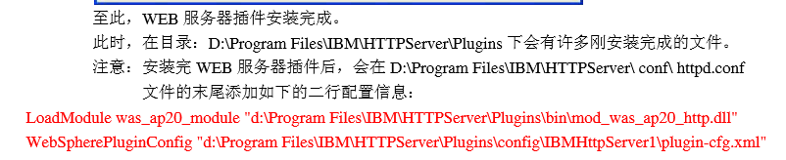

9.查看，启动，测试web服务器

